2018执业医师考试大纲(预防医学综合)-口腔预防医学
单元 | 细目 | 要 点
 |  | (1)概念
一、绪论 | 口腔预防医学概述 | (2)研究对象
一、绪论 | 口腔预防医学概述 | (3)研究内容
 |  | (4)三级预防的原则
 | 1.概述 | (1)概念
 | 1.概述 | (2)作用
 |  | (1)描述性流行病学
 | 2.研究方法 | (2)分析性流行病学
 |  | (3)实验流行病学
 |  | (1)目的
 |  | (2)项目
 |  | (3)表格设计
 | 3. 口腔健康状况调查 | (4)指数和标准
二、口腔流行病学 | 3. 口腔健康状况调查 | (5)方法
二、口腔流行病学 |  | (6)样本含量
 |  | (7)误差及预防方法
 |  | (8)数据整理和统计
 |  | (1)调查内容
 |  | (2)问卷结构
 | 4. 口腔健康问卷调查 | (3)问卷设计
 |  | (4)调查方式
 |  | (5)质量控制
 |  | (1)定义和用途
 | 5. 口腔临床试验方法 | (2)基本分类
 | 5. 口腔临床试验方法 | (3)临床试验的设计
 |  | (4)临床试验结果的评价
[NextPage]

单元 | 细目 | 要 点
三、龋病预防 | 1.龋病流行病学 | (1)龋病常用指数
三、龋病预防 | 1.龋病流行病学 | (2)流行特征及其影响因素
三、龋病预防 | 2.龋病预测与早期 诊断 | (1)龋病预测
三、龋病预防 | 2.龋病预测与早期 诊断 | (2)龋病早期诊断
三、龋病预防 | 3.龋病的分级预防 及方法 | (1)三级预防
三、龋病预防 | 3.龋病的分级预防 及方法 | (2)预防方法
三、龋病预防 | 4.氟化物与牙健康 | (1)人体氟来源及代谢
三、龋病预防 | 4.氟化物与牙健康 | (2)氟化物的防龋机制
三、龋病预防 | 4.氟化物与牙健康 | (3)氟化物的毒性作用
三、龋病预防 | 4.氟化物与牙健康 | (4)氟化物防龋的全身应用
三、龋病预防 | 4.氟化物与牙健康 | (5)氟化物防龋的局部应用
三、龋病预防 | 5.窝沟封闭 | (1)定义 医学.全.在线整.理.搜集.
三、龋病预防 | 5.窝沟封闭 | (2)窝沟解剖形态及患龋情况
三、龋病预防 | 5.窝沟封闭 | (3)窝沟封闭剂的组成、类型及特点
三、龋病预防 | 5.窝沟封闭 | (4)适应证和非适应证
三、龋病预防 | 5.窝沟封闭 | (5)操作方法及步骤
三、龋病预防 | 5.窝沟封闭 | (6)临床效果评价
三、龋病预防 | 6.预防性树脂充填 | (1)定义
三、龋病预防 | 6.预防性树脂充填 | (2)适应证
三、龋病预防 | 6.预防性树脂充填 | (3)分类
三、龋病预防 | 6.预防性树脂充填 | (4)操作步骤
三、龋病预防 | 7.非创伤性修复治疗 | (1)定义
三、龋病预防 | 7.非创伤性修复治疗 | (2)适应证
三、龋病预防 | 7.非创伤性修复治疗 | (3)材料和器械
三、龋病预防 | 7.非创伤性修复治疗 | (4)操作步骤
四、牙周病预防 | 1.牙周病流行病学 | (1)牙周健康指数
四、牙周病预防 | 1.牙周病流行病学 | (2)流行特征及其影响因素
四、牙周病预防 | 2.牙周病的分级预防 | (1) 一级预防
四、牙周病预防 | 2.牙周病的分级预防 | (2) 二级预防
四、牙周病预防 | 2.牙周病的分级预防 | (3)三级预防
[NextPage]

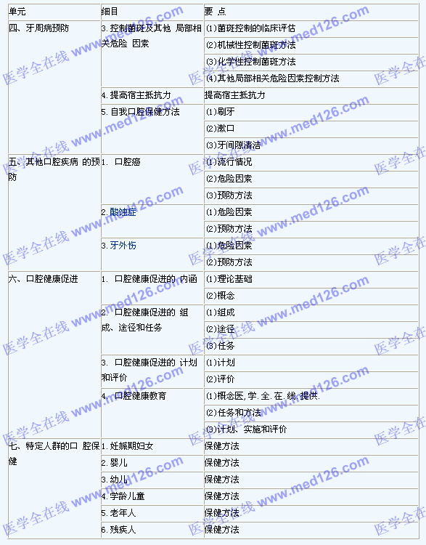
[NextPage]

单元 | 细目 | 要 点
八、社区口腔卫生 服务 | 1.概述 | (1)基本概念
八、社区口腔卫生 服务 | 1.概述 | (2)任务和基本原则
八、社区口腔卫生 服务 | 1.概述 | (3)内容
九、口腔医疗保健 中的感染与控制 | 1. 口腔医疗保健中 的感染传播及感 染控制 | (1)感染的传播
九、口腔医疗保健 中的感染与控制 | 1. 口腔医疗保健中 的感染传播及感 染控制 | (2) 口腔医疗保健中的感染
九、口腔医疗保健 中的感染与控制 | 2.感染控制的措施 及方法 | (1)患者的检查与评价
九、口腔医疗保健 中的感染与控制 | 2.感染控制的措施 及方法 | (2)患者防护
九、口腔医疗保健 中的感染与控制 | 2.感染控制的措施 及方法 | (3)医务人员防护
九、口腔医疗保健 中的感染与控制 | 2.感染控制的措施 及方法 | (4)环境防护医,学.全.在.线.提供.
九、口腔医疗保健 中的感染与控制 | 2.感染控制的措施 及方法 | (5) 口腔器械设备的清洗、消毒与灭菌
九、口腔医疗保健 中的感染与控制 | 2.感染控制的措施 及方法 | (6)医疗废物处理

